

Introducción: el modisto de moda

**Breve descripción:**

A lo largo de la historia el oficio de la modistería y de la confección de prendas ha dado respuesta a las necesidades de los consumidores, cubriendo así una de las necesidades básicas para el ser humano.

**SEPTIEMBRE 2024**

Tabla de contenido

Introducción 1

1. Contextualización del modisto y el sastre 4

2. Conceptualización del modisto y el sastre 14

3. Sistema moda 18

Síntesis 25

Glosario 26

Referencias bibliográficas 27

Créditos 28

# Introducción

1. Elaboración de prendas de vestir a la medida

[Enlace de reproducción del video](https://www.youtube.com/watch?v=LEDoWUeUKVY)

|  |
| --- |
| Síntesis del video: Elaboración de prendas de vestir a la medida |
| La elaboración de prendas de vestir a la medida es un oficio que requiere gran precisión y detalle, y tanto el modisto como el sastre juegan un papel fundamental en este ámbito de la moda. Estos profesionales se distinguen por su habilidad para crear prendas personalizadas que se ajustan perfectamente a las necesidades y características físicas del cliente. El conocimiento teórico y práctico de los conceptos involucrados en este proceso es esencial para quienes se dedican a esta profesión. Un recorrido histórico que examine el papel del modisto y del sastre, junto con el estudio de la terminología propia de la confección a medida, proporciona una base sólida para el aprendizaje.  Uno de los principales objetivos en este contexto es identificar, clasificar y comprender las características y el rol del modisto o sastre dentro de la industria de la moda. Para lograrlo, es esencial la participación activa de los estudiantes en un programa de formación que les permita integrar estos conceptos a través de un análisis anatómico, de color y de estilo. Al analizar la figura humana desde una perspectiva anatómica y antropométrica, se promueve una metodología propia para la creación de patrones y la confección de prendas.  El proceso de desarrollar y confeccionar prendas a la medida implica no solo satisfacer las necesidades funcionales del cliente, sino también tener en cuenta su estilo personal. Además, los modistos y sastres deben estar capacitados para modificar las prendas teniendo en cuenta la arquitectura y estructura de las mismas, así como customizar y agregar detalles creativos que transformen la prenda y le den un carácter único. Este enfoque integral asegura que las prendas elaboradas no solo cumplan con las expectativas de ajuste, sino que también reflejen la individualidad y estilo del cliente. |

El oficio del modisto y/o del sastre en la historia ha permitido que la industria de la moda sea uno de los pilares económicos más importantes en el mundo. Formarse en este oficio ha implicado no solo el gusto por la elaboración de vestuario, sino una entrega completa a adquirir las competencias necesarias para desarrollar con destreza los productos que se derivan de las diversas líneas que incluye este sector. Es por ello que para comprender al modisto y al sastre se hace necesario iniciar contextualizando históricamente su rol dentro de la sociedad colombiana, y así mismo, comprender su rol en el sector de la moda.

El sector de la moda comprende conceptos que son los que guían la fundamentación teórica y a su vez guían la práctica de quien trabaja en él. Es taxativo identificar conceptos tales como moda, vestuario, color, tendencias, entre otros, pues para todo aquel que se encuentra inmerso dentro de este mundo lleno de texturas, volúmenes, formas, etc., es necesario que identifique la línea y estética que desea desarrollar dentro del oficio, esto porque cuando se aborda la moda en general se encontrará un sin número de posibilidades en las que se puede trabajar, y para quien emprende y asume el reto de estar en este mundo es indispensable encontrar elementos que hagan que su producto se diferencie de otros y logre apostar con propuestas que satisfagan la necesidad del cliente o público objetivo al cual pretende apuntar.

Es por lo anterior que uno de los principales objetivos que contiene este componente es el identificar, clasificar y determinar las características que tiene un modisto y/o sastre y su rol dentro del sector de la moda, para ello se hace indispensable la participación activa de quienes formarán parte del presente programa de formación, de esta manera se podrá integrar los conceptos a partir de:

* Comprender al cliente a partir de las necesidades detectadas a través de un análisis anatómico, de color y estilo.
* Analizar la figura humana desde lo anatómico y antropométrico, fomentando una metodología propia en la construcción del patronaje en prendas de vestir.
* Desarrollar y confeccionar prendas de vestir a la medida acorde a las necesidades del cliente.
* Modificar prendas de vestir, teniendo en cuenta la arquitectura de la prenda, customizar e implementar detalles en las prendas que permitan una transformación creativa.

# Contextualización del modisto y el sastre

Cuando se hace referencia al oficio de la costura y a quienes participan directamente en ella es necesario y casi que imposible no remontarse a la ideación de pasarelas, modelos, trajes de fiesta u ocasiones especiales, por ello es que en la historia de este oficio es importante mencionar que la palabra modisto empieza a popularizarse con uno de los primeros modistos, Charles Frederick Worth, no sin mencionar que mucho antes de su aparición, este oficio siempre ha estado a cargo de las manos de mujeres consideradas artesanas, quienes a través de telares muy rústicos construían los textiles y generaban todo tipo de acabados para adornar y embellecer las prendas.

Así mismo, hacia 1770, nombres como el de Rose Bertín, una de las creadoras de vestuario a la medida y que incluso llegó a ser la modista de la Reina María Antonieta se destacaba por sus apariciones en público siempre con trajes diferente y muy creativos, cargados de color, texturas y formas, lo cual la posicionó como influenciadora de la época, sin duda alguna, el oficio de la creación de vestuario ha dejado de ser percibido como un simple trabajo artesanal, para convertirse en uno de los más valorados por las personas. Este reconocimiento no solo se debe al tiempo invertido en la confección, como se solía calcular el precio en épocas pasadas, sino también a los detalles añadidos y al valor visual que se otorga a las prendas.

1. Colecciones de temporada de Charles Frederick Worth

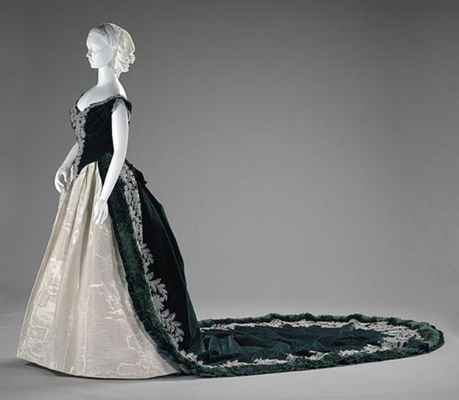

Antiguamente en la elaboración de prendas se le pagaba a alguien solo por el tiempo que invertía, más no por el diseño de la prenda, este oficio era visto como cualquier otro que era desarrollado por un obrero.

Con la popularización del modisto Worth, el vestuario empieza a ser visto como un símbolo de distinción en el que más que una necesidad marcaba la pauta de diferenciación en las personas, todo con el fin de afianzar el estilo y la personalidad. Worth se caracterizó por su metodología en patronaje y construcción de prendas a la medida, dado que trabajaba a partir del análisis de la estructura anatómica y la ergonomía, tal era su éxito que muchos querían copiarlo y al final lo lograban, pero no alcanzaban la misma apariencia de las prendas.

**Charles Frederick Worth** es considerado el padre de la alta costura, fue un visionario para la época, desarrolló los primeros desfiles de moda, incorporó la etiqueta y marquilla a los trajes, fundó la cámara sindical de alta costura e incursionó en el modelo de venta de trajes en almacenes al público. En la siguiente figura se aprecia el Atelier de Worth.

1. ¿Qué es un atelier?

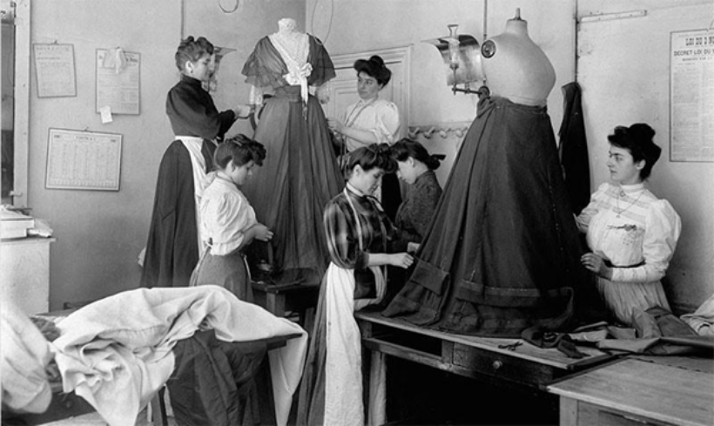

**Contexto histórico y cultural del modisto y el sastre en Colombia**

En Colombia el oficio de la modistería se remonta aproximadamente a la época de 1900 e incluso, mucho antes si se habla de la época colonial y de la conquista, pues anteriormente la costura y su modelo de producción se remonta a 1700 con la llegada de los españoles y la constitución de lo que sería la nueva civilización, este fenómeno trajo consigo la implementación de aquellas estructuras comerciales y, por ende, la introducción de todos los oficios artesanales en la región.

La modistería en Colombia inicialmente retrataba lo que las clases altas vestían, muchos de estos trajes eran traídos de otros países, ello generaba gran expectativa en las personas que de alguna manera no poseían los recursos para poder vestir como lo hacían algunos sectores que gozaban de un poder adquisitivo alto.

En Colombia empezó a verse con mayor frecuencia en los años 20 almacenes y boutiques en los que trabajaban modistos y artesanos que producían prendas a la medida, este fenómeno fomentó gran curiosidad en las personas que elaboraban prendas de forma artesanal, razón por la cual se incrementó la creación de talleres de costura pequeños, liderados en gran parte por mujeres que aportaban económicamente a sus hogares.

Estos talleres se popularizaron aún más en los años 40 y aquellas modistas ya podían encontrarse en ciudades y pueblos, eran buscadas por muchas personas que anhelaban poder vestirse con una prenda confeccionada y a la medida, todo ello enmarcado dentro de un contexto social, en el que se implicaban las costumbres de la época y tendencias que por lo general eran implementadas por otros países.

La información al respecto se divulgaba en revistas, periódicos y los llamados figurines, que se convirtieron en un recurso fundamental para las modistas y costureros, a través del cual los clientes expresaban qué prenda querían que se les confeccionara. De manera que en las dos figuras que aparecen a continuación, se puede apreciar dos ejemplos de la información que circulaba en algunas revistas.

1. Anuncios publicitarios

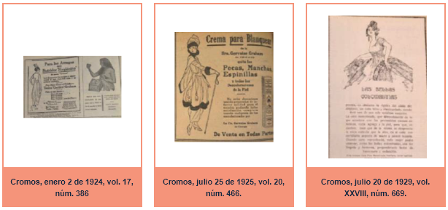

El anuncio de la izquierda, fechado el 2 de enero de 1924, parece promocionar un producto relacionado con la higiene.

El anuncio del centro, del 25 de julio de 1925, publicita una "Crema para Blanquear" de una Sra. Gervaise Graham y hace referencia a problemas de la piel como pecas, manchas y espinillas.

El anuncio de la derecha, del 20 de julio de 1929, presenta lo que parece ser un vestido u otra prenda de moda femenina. La ilustración muestra a una mujer con un vestido elegante y el texto probablemente describa las características o el atractivo del vestido.

Estos patrones eran comunes en revistas y catálogos de moda, permitiendo a las costureras crear sus propios vestidos en casa.

1. Elegancia en la moda

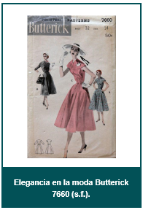

La figura principal, en el centro, lleva un vestido de color rosa con un cinturón y un sombrero elegante. A la izquierda, hay otro modelo con un vestido más formal, en blanco y negro, y a la derecha, una figura con un vestido de estampado floral y un corte más casual. La portada también muestra el precio de 50 centavos, y las tallas disponibles con un busto de 32 pulgadas y talla 14.

**Recorrido histórico de las influencias de las tendencias en Colombia**

Como se ha mencionado anteriormente la modistería y la confección en Colombia se han destacado por ser un oficio realizado por muchas personas, quienes, en su gran mayoría, son considerados artesanos, pues independientemente del seguimiento a múltiples tendencias, la huella cultural reflejada en formas y colores caracteriza al país.

En Colombia en los años 40 se acentuó la transformación de la industria textil, dado a que empezaron a ser mucho más relevantes aquellas empresas dedicadas a la producción de prendas de vestir, y a la producción y transformación de materia prima.

Este fenómeno generó que modistas dedicadas al oficio en sus talleres, muchos de ellos ubicados en sus casas, laboraran en empresas como por ejemplo, Everfit, empresa que se dedicaba al corte y confección de prendas, lo cual produjo que la labor artesanal desarrollada en los talleres pasará a ser más industrial con la ayuda de maquinaria y procesos establecidos para el rendimiento y aprovechamiento del tiempo, así las modistas que en un inicio conservaban este nombre pasaron, en muchas ocasiones, a realizar solo una tarea como el despeluce y el acabado final de la prenda de acuerdo con las tareas que se realizaban en una fábrica (Mesa, 2014).

Sin embargo, esto no ocasionó que se acabara el oficio y la oportunidad que significaba para muchos contar con una persona que pudiera elaborar prendas a la medida, por lo que terminó siendo una labor que se apreció aún más y, que independiente de estar en un contexto en el que la productividad primaba, la distinción y la exclusividad fueron y seguirán siendo perseguidas por muchos.

**La modista, modisto o sastre es un oficio que retrata todo un contexto histórico, social y cultural en el país, en el que se ha podido rescatar técnicas, procesos y pertenencia. Por ello, a continuación, se presenta una línea de tiempo de la moda en Colombia.**

* **1907–1934**

Comienza con el surgimiento de las primeras empresas de tejido: Coltejer, Tejicondor y Fabricato.

* **1956**

A mediados del siglo empiezan a crecer empresas colombianas de producto terminado como Leonisa.

* **1960**

Las recordadas Caribu, Everfit, Paños Vicuña y Pepalfa se consolidan como importantes empresas en el ámbito de la confección, ropa masculina, lana y textil respectivamente.

* **1980**

Su énfasis en la productividad se incrementa con el apoyo del gobierno colombiano.

* **1987**

Nace el Instituto para la Exportación y la Moda, más conocido como Inexmoda, con la tarea de internacionalizar la industria nacional.

* **1988 - 1989**

Surge la feria de moda más importante del país Colombiamoda y, la feria textil Colombiatex, dos plataformas para dar visibilidad a esta industria y a sus transformaciones en el país.

* **1990 – 1995**

La moda colombiana se posiciona en el mundo y diseñadores como Carolina Herrera, Badgley Miscka, Agatha Ruiz de la Prada, Custo Barcelona, entre otros visitan el país.

* **2000 – 2009**  
  Durante este período de transformaciones en el mercado, las campañas colombianas se dan cuenta que tienen que cambiar su modelo de maquila para comenzar a ofrecer el llamado paquete completo; empresas como VF Corporation, Levis, Ralph Lauren empiezan a requerir de sus servicios.
* **2010 – 2014**

Colombia experimenta un crecimiento del 5.5% del volumen de ventas de prendas de vestir y calzado.

* **2015**

El gasto per cápita en vestuario alcanza los $267.000 con un promedio de compra de 17.4 prendas al año.

* **2019**

Inexmoda prevé que el crecimiento futuro del mercado de ropa y calzado en Colombia será mayor.

Al igual que una línea de tiempo sobre el uso de las prendas.

**Uso de las prendas**

* **Período Paleolítico (100.000 a 10.000 A.C.)**

Pieles, pelo de animales, hojas, huesos y conchas.

* **Período Mesolítico (10.000 a 5.000 A.C.)**

Broches hechos con hueso, abrigos, gorros, botas y zapatillas de cuero.

* **Período Neolítico (10.000 a 5.000 A.C.)**

Vestimenta de fibras animales y vegetales, telar, pulseras de marfil.

* **Egipcios (4.000 A.C.)**

Shenti con un cinturón de cuero, falda larga. Las sirvientas iban desnudas, con calzado de fibras vegetales, cuero trenzado y papiro.

* **Sumerios (2500 A.C.)**

Traje de lujo, faldón, chal, kaunake, traje militar.

* **Babilonia (2105 A.C.)**

Tejedores de lana y de lino, túnica de talle recto y bordes con flecos, larga o corta, borlas y flecos.

* **Creta (1700 A.C.)**

Primer corsé, falda sujeta con un cinturón metal cubierto con un delantal, mangas ceñidas, anillos, pulseras y collares.

* **Persas (Siglo VI A.C.)**
* La prenda típica era una túnica, ropa interior y el bordado de aplicación, calzado anatómico, atados a los tobillos con correas y botones.
* **Romanos (Siglo I A.C.)**

Túnica que los hombres usaban hasta las rodillas y las mujeres hasta los pies, bordados en hilos de oro.

* **Edad media (Siglos V - XV)**

Zapatos a la polonesa, doble túnica hasta los pies, manto con broche en el centro, y un velo cubriendo la cabeza.

* **Edad moderna (Siglos XV - XVIII)**

Prendas confeccionadas por sastres, faldas acampanadas, cuellos de encaje, crinolina, gorguera, prendas ajustadas, corsé desde el busto hasta la cadera.

* **Edad contemporánea (Siglo XIX)**

Silueta imperio, vestidos delgados y vaporosos, vuelos y encajes en forma de cascada, vestido línea princesa, hombreras, cuello solapa.

* **Edad contemporánea (Siglo XX)**

Silueta reloj de arena, el corsé de metal o de ballenas, faldas largas o blazers, sujetador, estética flapper, traje de baño, el uso del pantalón.

* **Edad contemporánea (Siglo XXI)**

Jeans de tiro bajo, minifaldas, short, zuecos o sandalias, estampados animal print, fast fashion, pantalón pitillo, escote en V, supraciclaje, pantalón tiro alto, blusas campesinas.

**Evolución de las prendas**

Las prendas han ido evolucionando con el pasar de los años, teniendo en cuenta diferentes factores, los cuales determinan la decisión que toma cada persona al elegir qué ponerse a diario; entre ellos se encuentran las condiciones físicas que tienen en cuenta el clima, la edad, la estructura, el género y la salud; la moda que establece la historia, la mercadotecnia e identidad; lo social-cultural que se relaciona con las clases sociales, la labor, la religión y los trajes típicos; lo psicológico que proyecta los estados de ánimo, desórdenes y autoestima; y por último, la sexualidad que relaciona la orientación sexual y la indumentaria.

# Conceptualización del modisto y el sastre

En los apartados anteriores se abordó el oficio del modisto y/o sastre en un contexto histórico de manera general, a continuación, se abordan los conceptos y características que los hace partícipes dentro de la industria de la moda.

Según la RAE se encuentran conceptos clasificados por género, el modisto es la persona que se dedica a hacer prendas de vestir o a crear modas o modelos de ropa, principalmente para mujer. En este concepto es preciso aclarar que el término modisto ha sido empleado usualmente para el hombre, siendo el de modista atribuido a las mujeres; sin embargo, en términos de moda hasta los años 70 y 80 algunos países emplean la palabra modista también para los hombres. A su vez, sastre, se considera a la persona que tiene por oficio cortar y coser trajes, principalmente de hombre (Asale, 2021).

**Características principales**

Como se observó en los conceptos anteriores, tanto el modisto como el sastre cumplen con las características que permiten clasificarlo dentro de un mismo oficio, antes el sastre realizaba una labor de hombres al elaborar prendas para hombres, hoy por hoy es un oficio que lo desarrollan ambos géneros, por lo tanto, el término de modisto y sastre cumplen con las siguientes funciones:

* Elaboración de prendas de vestir para hombre y mujer.
* Realización de patronaje sobre pedido en trajes a la medida.
* Corte de los patrones en material textil.
* Modificación de prendas de vestir.
* Ajustar, reparar y coser prendas de vestir.
* Preparar los recursos necesarios para la confección y elaboración de prendas.
* Garantizar la calidad y el cumplimiento en la entrega de prendas.
* Leer a su cliente para identificar necesidades y oportunidades de optimización en la elaboración de prendas que beneficien a su consumidor.
* Actualización constante en su oficio, nuevas metodologías y experimentación en patronaje frente a construcción y arquitectura de prendas.

**Talleres de modistería y finalidades**

Dentro de los espacios de trabajo del modisto y/o sastre es importante resaltar que muchos son espacios personalizados y ambientados de acuerdo con sus clientes.

1. Taller de costura

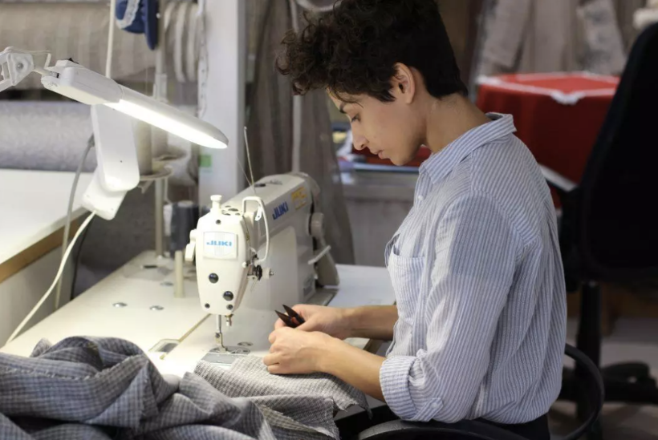

Por tanto, todo aquel que quiera iniciarse en esta profesión debe tener en cuenta el mínimo de elementos que contiene la labor, por ejemplo, un espacio amplio, mesa de corte, máquina plana, fileteadora, insumos para corte y confección, además de insumos para la elaboración del patronaje. Por tanto, es importante tener en cuenta que estos espacios y la persona que los lidera debe cumplir con ciertos fines que requiere esta labor:

1. Fines de patronaje



[Enlace de reproducción del video](https://www.youtube.com/watch?v=A4i0uRaEQkA)

|  |
| --- |
| Síntesis del video: Fines de patronaje |
| El patronaje es una técnica esencial en la confección de prendas de vestir, y para su correcta elaboración, es indispensable contar con ciertos insumos y herramientas. Aquellos que deseen incursionar en este campo deben disponer de un espacio amplio y adecuado, una mesa de corte, una máquina plana y una fileteadora, que son las herramientas básicas para lograr los objetivos de este oficio. Entre los fines principales del patronaje, se encuentra el fin estético, que busca crear una prenda que no solo sea funcional, sino que también provoque sensaciones visuales y táctiles en quienes la observan, generando una experiencia de belleza y armonía.  El fin ergonómico, por su parte, se enfoca en que las prendas estén en perfecta consonancia con la estructura y fisionomía humana, resaltando los atributos naturales del cuerpo y proporcionando comodidad en su uso. A su vez, el fin de personalidad destaca cómo la prenda refuerza el estilo y carácter del cliente, dotándolo de seguridad y autenticidad. En este sentido, el fin estético y el de personalidad se complementan, ya que ambos buscan que la prenda refleje tanto belleza externa como un sentido profundo de identidad.  El fin de situación se refiere a la adecuación de la prenda a las circunstancias y al contexto social e histórico en el que se utilizará. Es fundamental que la ropa no solo sea estéticamente agradable, sino que también esté en sintonía con la ocasión y el entorno del cliente. Finalmente, el fin emotivo se refiere a la capacidad de la prenda de generar una respuesta emocional positiva en el cliente, haciéndolo sentir cómodo, seguro y feliz con su apariencia. Estos fines, cuando se integran, logran crear prendas que no solo cubren una necesidad funcional, sino que también ofrecen una experiencia completa y satisfactoria en términos de estética, comodidad, estilo y emoción. |

# Sistema moda

Para comprender lo que es el sistema moda es importante aclarar qué es moda, según la RAE tiene varios significados, se refiere al uso, modo o costumbre que está en boga durante algún tiempo o en determinado país; al gusto colectivo y cambiante en lo relativo a prendas de vestir y complementos; al conjunto de la vestimenta y los adornos de moda y, por último, al valor que aparece con mayor frecuencia en un conjunto de datos (Asale, 2021).

A partir de lo anterior se puede inferir que la moda en sí es algo que está en uso por un período de tiempo, este término empezó a incorporarse dentro del sector e industria de la moda debido al comportamiento que tenían las personas frente al uso de una prenda, lo cual terminó convirtiéndose en una tendencia.

De manera que una tendencia es aquello por lo que un grupo tiene cierta inclinación, su durabilidad y perdurabilidad en el tiempo está determinada por los estilos de vida de los individuos, lo que a su vez hace que el término moda esté presente.

**Clasificación del sistema moda**

Se llama sistema moda, dado que en sí la moda no está aislada de lo que comprende el estilo de vida de una persona, está claro que la moda y las tendencias están unidas porque una gran parte de la población opta por inclinarse hacia prendas y colores que refieren diferentes niveles sociales, que gozan de gran popularidad. En este sentido, se entiende por estilo de vida todas aquellas áreas en las que un individuo se desenvuelve y logra interactuar en un contexto social, cultural, político, lingüístico y religioso, comprendiendo esto se logra caracterizar al sistema moda en las siguientes dimensiones:

* Gastronomía.
* Música.
* Política.
* Conciencia ambiental.
* Tecnología.
* Estructuras familiares.

Todas estas áreas forman parte del sistema moda, ya que se mueven en torno a las tendencias y estilos de los consumidores, una persona no usa un vestuario que se encuentre en disonancia con el lugar en el que vive, los lugares que frecuenta, sus hobbies y sus actividades.

**Conceptos claves en la industria de la moda**

Para profundizar en la comprensión del sector de la moda, es fundamental familiarizarse con ciertos conceptos esenciales que lo definen. A continuación, se destacan algunos de los más relevantes:

**Estilo**

Se refiere a la coherencia entre la personalidad de una persona y su apariencia externa. A menudo se asocia el estilo con aquellos que muestran un buen gusto al vestir, según los estándares sociales. Sin embargo, cada persona posee un estilo propio, que es la manifestación de su continua búsqueda por definir y expresar su identidad a través de la vestimenta.

**Estilo de vida**

Este término abarca todos los aspectos en los que se desenvuelve una persona, incluyendo su pensamiento, acciones y las relaciones con su entorno. Representa una integración de factores que definen cómo vive y se relaciona un individuo.

**Tendencia de moda**

Refiere a los estilos que predominan en la indumentaria y accesorios que forman un conjunto. Está influenciada por las necesidades sociales, culturales y políticas. Las tendencias son expresiones comunitarias de un sentimiento común, simbolizado a través del vestuario.

**Macrotendencia de moda**

Similar a las tendencias, pero con un alcance más amplio. Una macrotendencia engloba diversos estilos y refleja cambios significativos en el estilo de vida a nivel global. Un ejemplo es el enfoque en la sostenibilidad, que representa un movimiento amplio y transformador.

**Colorimetría**

Método para analizar la armonía entre diferentes colores, clasificándolos en categorías como cálidos y fríos. Es fundamental tanto en la selección de paletas de colores para la moda como en la consultoría de imagen personal, ayudando a crear propuestas que realzan la apariencia del cliente.

**Vestuario**

Incluye todas las prendas que una persona utiliza regularmente, tanto de vestir interior como exterior, así como accesorios. El vestuario es una necesidad básica humana y, como tal, es posible aplicar la pirámide de Maslow para entender cómo las necesidades de vestimenta evolucionan desde lo básico hasta consideraciones más complejas relacionadas con el contexto y la individualidad.

1. Pirámide Maslow Moda

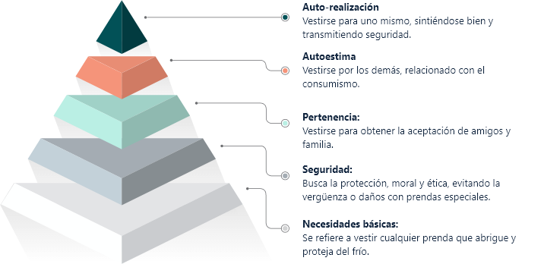

La imagen presenta una pirámide relacionada con la motivación detrás de vestirse, inspirada en la jerarquía de necesidades de Maslow. Cada nivel tiene un objetivo relacionado con la ropa. A continuación, los niveles y su explicación:

* **Necesidades básicas**: Se refiere a vestir cualquier prenda que abrigue y proteja del frío.
* **Seguridad**: Busca la protección, tanto moral como ética, evitando vergüenza o daños con prendas especiales.
* **Pertenencia**: Vestirse para obtener la aceptación de amigos y familia.
* **Autoestima**: Vestirse por los demás, relacionado con el consumismo.
* **Auto-realización**: Vestirse para uno mismo, sintiéndose bien y transmitiendo seguridad.

“Moda sin Estereotipos”, sugiriendo la importancia de una moda que no se base en preconcepciones generalizadas.

**Patronaje**

Es el oficio dedicado a la creación de prendas, es la técnica metodológica que guía e integra el proceso de análisis ergonómico acorde a solicitud del cliente o diseño que se interprete.

**Confección**

Oficio dedicado a la construcción de prendas de vestir, estas previamente patronadas y cortadas, dedicado exclusivamente a la unión de patrones de material textil, por lo general guiados por una ruta operacional. Una persona dedicada a la confección no necesariamente necesita formación en patronaje, pues al ser un oficio tan técnico se convierte en un proceso casi mecánico para quien lo desarrolla.

**Antropometría**

Se trata del estudio cuantitativo y cualitativo de las características físicas de la estructura anatómica del ser humano en todas sus edades y etapas; constituye un método para analizar las proporciones y las medidas del cuerpo humano.

**Ergonomía**

Disciplina que comprende el estudio del ser humano respecto a la interacción que establece con su entorno, velando por criterios que fomentan el bienestar del ser humano.

**Consumidor**

Se entiende por consumidor al individuo que requiere satisfacer cierta necesidad a través de la compra u obtención de determinados productos. El consumidor no es un simple agente pasivo que espera a que le ofrezcan productos, es un agente activo con el poder suficiente para lograr cambios en las ofertas y hasta en las mismas empresas, para que se ajusten a sus requerimientos y necesidades. **Dibujo plano**

Es una composición de formas bidimensionales que dan o proyectan el prototipo sketch de lo que se quiere elaborar, es una técnica implementada en infinidad de áreas, desde la parte productiva permite visualizar lo que busca o quiere la parte creativa en el desarrollo funcional y de concepto.

**Tipología**

Es el estudio de los tipos o modelos que se usan para clasificar diversas cosas.

**Ficha técnica**

Son documentos en los cuales se describe de manera detallada la información técnica de un producto, por lo general se documenta la información operativa de cada uno de los procesos por los que pasa el producto, dichos documentos serán consultados de manera constante para validar que el proceso sí corresponde al requerimiento.

# Síntesis

La síntesis presentada en la imagen se centra en el papel del modisto y el sastre en la elaboración de prendas de vestir, destacando sus habilidades y responsabilidades esenciales. Para comprender este rol, se analiza la figura humana, se desarrollan y confeccionan prendas, y se modifican para satisfacer las necesidades del cliente. El componente teórico ofrece un recorrido histórico de los conceptos y la terminología, con el objetivo de identificar, clasificar y determinar las características clave de estas profesiones, que son consideradas de alta precisión en la industria de la moda.

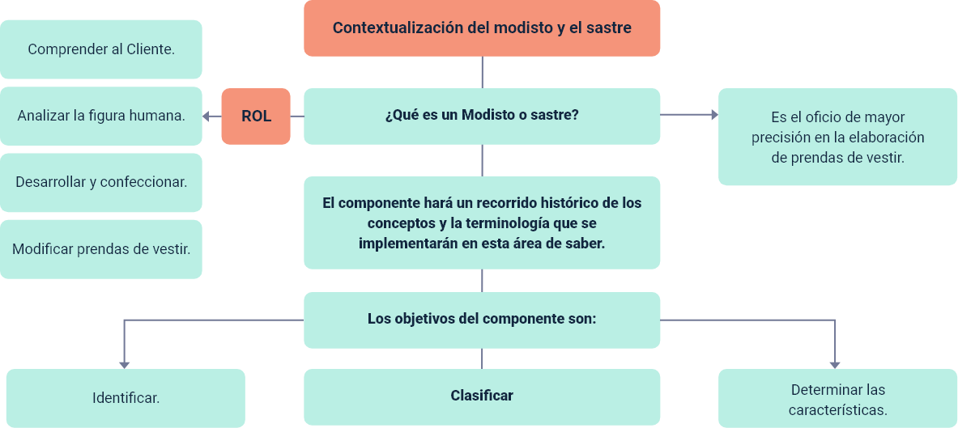

# Glosario

**Bidimensional:** se representa según su altura y su anchura, y no de acuerdo a su profundidad.

**Diseño:** actividad creativa orientada a las soluciones idóneas de ciertas problemáticas.

**Moda:** hábito repetitivo que identifica a una persona, una especie de presión social, sobre qué debe consumir, utilizar o hacer.

**Tipología:** estudio de los tipos o modelos que se usan para clasificar en diversas ciencias o disciplinas.

# Referencias bibliográficas

Asale. (2021). Moda. Diccionario de la lengua española.<https://dle.rae.es/moda>

Asale. (2021). Sastre, sastra. Diccionario de la lengua española.<https://dle.rae.es/sastre>

Butterick 7660. (2021). Elegancia en la moda. Flickr.<https://www.flickr.com/photos/graustark/3372648147/in/set-72157611750347036>

Cobo, M., E., Acuña, R., O. (2019). Belleza, moda y elegancia en Colombia vista a través de la revista cromos, 1916-1929. Tzintzun. Revista de Estudios Históricos, (70), 87-120.<https://www.redalyc.org/jatsRepo/898/89862270006/html/index.html>

Inexmoda. (2021). Inexmoda y Fashion Snoops, empoderando a las marcas a aprovechar las tendencias del futuro<https://www-fashionsnoops-com.bdigital.sena.edu.co/Default.aspx>

Mesa, F., A. L. (2014). Historia del oficio de la modista en Medellín, 1940 – 1980 procesos de individuación y prácticas de subjetivación. [Tesis de maestría, Universidad Nacional de Colombia, sede Medellín]. Repositorio institucional UNAL.<https://repositorio.unal.edu.co/handle/unal/21097>

Moda sin estereotipos. (2017). Pirámide de Maslow moda.<https://theoriginalpoint.wordpress.com/2014/03/28/277/>

Semana. (23 de julio de 2017). Estas fueron las primeras puntadas de la moda en Colombia.<https://www.semana.com/historia-de-la-moda-en-colombia/533547/>

# Créditos

| Nombre | Cargo | Regional y Centro de Formación |
| --- | --- | --- |
| Leidy Johana Velásquez Hernández | Experta temática | Regional Antioquía - Diseño, Confección y Moda |
| Paola Angélica Castro Salazar | Experta temática | Regional Antioquía - Diseño, Confección y Moda |
| Paula Andrea Taborda Ortiz | Diseñadora instruccional | Regional Distrito Capital - Centro de Diseño y Metrología. |
| Rafael Neftalí Lizcano Reyes | Asesor pedagógico | Regional Santander - Centro Industrial del Diseño y la Manufactura |
| Julia Isabel Roberto | Diseñadora instruccional y evaluadora instruccional | Centro para la Industria de la Comunicación Gráfica – Regional Distrito Capital |
| Sandra Paola Morales Páez | Evaluador instruccional | Regional Santander - Centro Agroturístico |
| Marcos Yamid Rubiano Avellaneda | Diseñador web | Regional Santander - Centro Agroturístico |
| Lucenith Pinilla Moreno | Desarrollador full-stack Junior | Regional Santander - Centro Agroturístico |
| María Alejandra Vera Briceño | Animadora y productora multimedia | Regional Santander - Centro Agroturístico |
| Laura Paola Gelvez Manosalva | Validadora de recursos educativos digitales | Regional Santander - Centro Agroturístico |
| Erika Fernanda Mejía Pinzón | Evaluadora para contenidos inclusivos y accesibles | Regional Santander - Centro Agroturístico |